УНИВЕРЗИТЕТ У НОВОМ САДУ
ПОЉОПРИВРЕДНИ ФАКУЛТЕТ
Департман за ветеринарску медицину

Марина Грујић

ПРЕГЛЕД НАЈЗНАЧАЈНИЈИХ ПАРАЗИТСКИХ БОЛЕСТИ ДИГЕСТИВНОГ ТРАКТА КОЊА

Дипломски рад

Нови Сад, јануар 2024.
УНИВЕРЗИТЕТ У НОВОМ САДУ
ПОЉОПРИВРЕДНИ ФАКУЛТЕТ
Департман за ветеринарску медицину

Кандидат: Ментор:
Марина Грујић др Михајло Ердељан
ванредни професор

ПРЕГЛЕД НАЈЗНАЧАЈНИЈИХ ПАРАЗИТСКИХ БОЛЕСТИ ДИГЕСТИВНОГ ТРАКТА КОЊА

Дипломски рад

Нови Сад, јануар 2024.
КOМИСИЈА ЗА ОЦЕНУ И ОДБРАНУ
ДИПЛОМСКОГ РАДА

Др Михајло Ердељан, ванредни професор, ментор
у.н.о. Болести животиња и хигијена анималних производа (31.3.2022)
Пољопривредни факултет, Универзитет у Новом Саду
Департман за ветеринарску медицину

Др Миодраг Радиновић, редовни професор, председник комисије
у.н.о. Болести животиња и хигијена анималних производа (26.01.2023)
Пољопривредни факултет, Универзитет у Новом Саду
Департман за ветеринарску медицину

Др Станислав Симин, ванредни професор, трећи члан комисије
у.н.о. Ветеринарска микробиологија и заразне болести животиња (26.10.2023)
Пољопривредни факултет, Универзитет у Новом Саду
Департман за ветеринарску медицину

КРАТАК САДРЖАЈ

Паразитске болести дигестивног тракта коња су озбиљан и широко распрострањен проблем у свету. Јављају се код оба пола, код свих раса и старосних категорија. Паразитске болести дигестивног тракта коња могу бити изазване нематодама (Stongylus spp, Trichostrongylus axei, Parascaris spp, Oxyuris equi, Habronema spp), цестодама (Anoplocephala spp, Echinococcus granulosus), трематодама (Fasciola hepatica), протозоама (Giardia duodenalis, Eimeria leucarti, Cryptosporidium spp) и инсектима (Gasterophilus spp). До патолошких промена доводе адулти паразита и/или њихови прелазни стадијуми. Препознавање узрока болести и клиничких симптома, уз адекватан избор даљих лабораторијских метода дијагностике, омогућава валидну дијагнозу и благовремену и ефикасну терапију.

Кључне речи: коњи, паразити, дигестивни тракт, дијагноза, терапија.

ABSTRACT

Parasitic diseases of the digestive tract in horses are a serious and widespread issue worldwide. They occur in both sexes, in all races and age categories. Parasitic diseases of the digestive tract in horses can be caused by nematodes (Stongylus spp, Trichostrongylus axei, Parascaris spp, Oxyuris equi, Habronema spp), cestodes (Anoplocephala spp, Echinococcus granulosus), trematodes (Fasciola hepatica), protozoa (Giardia duodenalis, Eimeria leucarti, Cryptosporidium spp) and insects (Gasterophilus spp). Parasite adults and/or their transitional stages lead to pathological changes. Recognizing the cause of the disease and clinical symptoms, along with an adequate selection of further laboratory diagnostic methods, enables a valid diagnosis and timely and effective therapy.

Key words: horses, parasites, digestive tract, diagnosis, therapy.

САДРЖАЈ

1.0. УВОД 1
2.0. ПРЕГЛЕД ЛИТЕРАТУРЕ 3
2.1. ДИЈАГНОСТИКА ПАРАЗИТСКИХ БОЛЕСТИ 3
2.2. ПРОТОЗОАЛНЕ БОЛЕСТИ 7
2.3. ФАСЦИОЛОЗА КОЊА 9
2.4. АНОПЛОЦЕФАЛИДОЗА КОЊА 12
2.5. ХИДАТИДОЗА КОЊА 15
2.6. ПАРАСКАРИОЗА КОЊА 16
2.7. ОКСИУРИОЗА КОЊА 19
2.8. СТРОНГИЛИДОЗА КОЊА 21
2.9. ТРИХОСТРОНГИЛИДОЗА КОЊА 25
2.10. ХАБРОНЕМОЗА КОЊА 27
2.11. ГАСТЕРОФИЛОЗА КОЊА 29
3.0. ЗАКЉУЧАК 33
4.0. ЛИТЕРАТУРА 35

УВОД

Релатнивно чест узрок болести желуца и црева коња, који су праћени са проливима и/или количним боловима, су желудачно-цревни паразити, мада се они ретко описују као примарни узрочници [16]. Нарочит значај имају припадници фамилије Strongylidae, као и Parascaris equorum, Oxyuris equi и Anoplocephala perfoliata [25,39]. Поједини паразити мигрирају и кроз јетру, али у јетри углавном доводе до фокалних промена, без очигледних клиничких симптома болести. У паразите који могу да се нађу у јетри спадају Parascaris equorum, Strongylus spp, Echinococcus granulosus var. equinus и Fasciola hepatica [13].
Није тако једноставно дијагностиковати паразитску болест дигестивног тракта. Само присуство паразита у дигестивном тракту као што су паразити из фамилије Strogylidae не мора нужно бити узрок болести или довести до болести. На пример, паразити могу бити присутни код коња који има колике или пролив без узрочно последичне везе. Друго, одрасли паразити који излучују јаја нису увек облици који нужно доводе до болести, па тако ларве Strogylus vulgaris изазивају тромбоемболичне колике [13]. Коњи могу бити инфицирани са различитим врстама стронгилида, али се јаја не могу разликовати по морфолошким карактеристикама између врста, што представља још један проблем у етиолошкој дијагностици [9,13].
Као узорак за дијагностику, најчешће се узима фецес. Препоручује се да се фецес узима директно из ректума или одмах након акта дефекације и да се у што краћем року достави у лабораторију. Ако се прикупљени фецес не може одмах прегледати, потребно је да се стави у фрижидер [9].
Пре примене било каквих специфичних тестова, фецес треба прегледати и уочити да ли постоје било каква одступања од нормалне боје, мириса и конзистенције и да ли евентуално постоје паразити или њихови прелазни стадијуми у самом измету [9,18].
У поређењу са псима, мачкама и преживарима, мала је разноликост јаја и ларви паразита који се могу наћи у измету коња. Најчешћи налаз су јаја стронгилидног типа [2,13].
Одређивање броја јаја у фецесу спада у рутинску методу надзора и даје информације за осмишљавање програма контроле паразита. Све већи проблем предствља резистенција на одређене антипаразитике. На пример, широко је распрострањена резистенција Parascaris equorum на ивервектин и моксидектин [13,25,35].
Избор приступа лечењу зависи од општег здравственог стања коња и присутних евентуалних компликација. У случају блажих колика најпре се примењује медикаментозна терапија, која може да укључује антипаразитик, минерална уља, аналгетик, као и терапију течностима и електролитима. У тежним случајевима колика, углавном је хирушка интервенција једино решење. Такође, треба размотрити и употребу антимикробних лекова широког антимикробног спектра, због могућих секундарних бактеријских инфекција [13].
У нашој земљи од већег броја хелминтоза копитара, највећи значај имају стронгилидоза, параскариоза и оксиуриоза [2,39]. Па је тако, према једној студији која је обухатила регион централне Србије, укупна преваленција хелминтоза износила чак 77,2% [39].

ПРЕГЛЕД ЛИТЕРАТУРЕ

ДИЈАГНОСТИКА ПАРАЗИТСКИХ БОЛЕСТИ

Дијагноза паразитских болести се поставља на основу клиничког прегледа, лабораторијсих метода и/или обдукцијом, што пре свега зависи од саме паразитске болести, а и разликује се од случаја до случаја [2,18].
Клинички преглед се започиње узимањем анамнезе. Што се тиче расе, пола и старости оне немају наручит утицај на инфекцију са паразитима код коња.
Врло је важно утврдити начин држања коња. Неке паразитске болести се јављају при стајском држању или када животиње одређен период бораве на испустима и пашњаку. Стајске паразитске болести углавном су узроковане са паразитима за чији развојни циклус нису потребни прелазни домаћини (на пример оксиуриоза). Пашне паразитске болести углавном захтевају прелазног домаћина (на пример фасциолоза) [2].
На појаву паразитских болести има утицаја начин исхране, пошто се у хранивима могу налазити одређени инфективни стадијуми појединих врста паразита (на пример у трави метацеркарије трематода). Од стреса који може да настане услед промене хранива, услед промене места боравка или при неадекватном транспорту, могу да се испоље клинички симптоми раније присутне паразитске болести. Од људи који свакодневно брину и хране коње треба сазнати да ли је дошло до промене понашања и општег здравственог стања, када су те промене започеле, да ли је животиња лечена и са чиме [2].

Као део клиничког прегледа користе се методе попут адспекције, палпације, перкусије и аускултације. Прегледом коже могу да се запазе промене које су изазване ектопаразитима или сами ектопаразити (на пример ларве штркљева, женке Oxyuris equi, крпељи) [2,18]. Палпација, перкусија и аускултација обично служе као помоћни методи да се установе патолошке промене које настају као продукт паразитизма [2].
Обудукција је врло добар начин постављања дијагнозе паразитских болести. Путем ове методе се отвара леш и на систематичан начин прелгедају органи са циљем да се установе промене изазване паразитизмом или чак да се нађу сами паразити, било њихови развојни облици или адулти. Често се примењује парцијална обдукција, којом се отварају и прегледају најчешће органи дигестивног тракта, респираторног тракта, кардиоваскуларни систем, поткожно ткиво и мишићи [2].
Лабораторијске методе за дијагностику паразитских болести деле се на индиректне, којима се доказују промене изазване паразитизмом, и директне који се проналазе и доказују сами паразити [18,37].
У индиректне методе спада преглед крви, када може да се установи повећан број еозинофилних гранулоцита (еозинофилија), поремећен однос појединих фракција протеина (диспротеинемија), повишење серумских глобулина (хиперглобулинемија) и снижење серумских албумина (хипоалбуминемија). Промене параметара класичне крвне слике и биохемије нису специфичне и не смеју да представљају једини критеријум за процену постојања паразитске инфекције [2,18].
Развијене су и лабораторијске методе за доказивање присуства специфичних антитела на пример имуноензимски тест (ЕЛИСА) [2]. Поред тога, развијене су и молекуларне методе дијагностике које детектују нуклеинске киселине, и на основу њих препознају узрочнике болести. Оне имају високу осетљивост и специфичност, али се далеко ређе користе у паразитолошкој дијаностици [37].
У директне методе дијагностике спадају методе којима се доказују паразитски елементи у екскретима и секретима животиња или на самом месту паразитизма (на пример целофански брис као метод дијагностике оксиуриозе) [2]. Директне методе на основу материјала који се користи за дијагностику се деле на копролошке методе, хематолошке методе, дерматолошке методе и уролошке методе. Овим методама се могу тачно и прецизно доказати паразитске болести [18].
Пошто паразити дигестивног тракта напуштају организам домаћина путем измета, копролошке методе имају велику примену у пракси [9,18]. Овим методама се врши преглед измета у којем се могу наћи на пример сегменти цестода, цели адулти нематода или ларве штркљева [2], као и патогене протозое, попут ооциста кокцидија или Giarida spp. [37].
Најпре се врши макроскопски преглед фесеца, којим се одређује боја, мирис и конзистенција измета, односно да ли постоје одређена одступања [9,18]. Одређени хелминти или њихови сегменти се могу на овакав начин пронаћи у измету, што указује на присуство одређених врста паразита, али не указује на процену интензитета инфекције и не искључује присуство других врста паразита [2].
Микроскопским прегледом се путем светлостног микроскопа могу пронаћи паразитски елементи (квалитативни методи) или одредити интензитет инфекције (квантитативни методи).
У квалитативне методе спадају директно микроскопско испитивање прављењем нативног препарата од узорака измета, као и методе концетрације. У методе концентрације спадају методе које се заснивају на принципу флотације или седиментације [2,18]. Поред тога, користи се и целофански, односно перианални брис [18].
У квантитативне методе копролошког прегледа спадају метода по Столу и метода по МекМастеру којима се одређује број паразитских елемената одређене врсте паразита у јединици масе измета [2]. Метода по МекМастеру има осетљивост од 25 или 50 јаја по једном граму измета, што се сматра прихватљивим за већину програма контроле паразита. Метода по Столу има осетљивост од 5 јаја по једном граму [18].

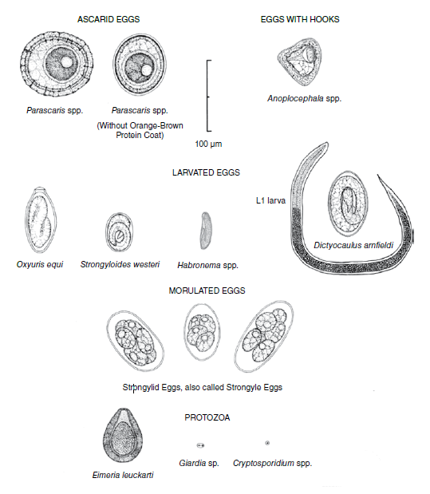
Слика 1. Схематски приказ јаја и ларви хелмината и паразитских цисти протозоа које се могу наћи у свежем измету коња [9]

У дијагностици често могу довести до грешака псеудопаразити или артефакти, због своје морфолошке сличности са паразитима. У фесецу се могу наћи, на пример биљна влакна, полен, мехурићи ваздуха, гриње или споре плесни [18,37]. Ако узорак фесеца садржи псеудопаразитски облик којег је тешко разликовати од правог паразита, најбоље је поновити испитивање, тако што се прикупи нови узорак фесеца [18].

ПРОТОЗОАЛНЕ БОЛЕСТИ

Коњ се сматра природним домаћином протозое Eimeria leuckarti, која паразитира у танким цревима. Сматра се да нема значајан патогени ефекат [14,19]. Ждребад се могу инфицирати већ током првог дана живота [20].
Cryptosporidium spp. и Giardia duodenalis су протозое које паразитирају код многих врста кичмењака. Кобиле су извор Giardia duodenalis за младу ждребад, а заражена ждребад су извор криптоспоридиозе за другу ждребад, пошто недељама излучују узрочника путем измета. Посебан значај се огледа у томе да су у питању зоонозе [14,21].

Етиологија
Eimeria leuckarti је протозоа из класе Coocidia, из рода Eimeria [13,20]. Једина из рода Еimeria може да изазове инфекцију код коња. За друге врсте које су доказане код коња, E. solipedum и E. uninugulata, нема доказа да доводе до патолошких ефеката [20].
Giardia duodenalis је протозоа из рода Giardia. Она има билатерално симетричан облик, садржи два једра.
Cryptosporidium parvum је најважнија врста из рода Cryptosporidium што се тиче инфекције код коња [14].

Развојни циклус
Ендогени развој Eimeria leuckarti се одвија унутар ћелија laminaе propriaе танких црева, односно дуоденума и илеума. Након настанка микрогамета и макрогамета, долази до њиховог спајања и настаје ооциста која се путем измета излучује у спољашњу средину [14]. У спољашњој средини долази до спорулације, када настају инфективне спороцисте. Нови домаћини се инфицирају тако што ингестијом унесу спроцисте [9].
Giardia duodenalis има двостепени развојни циклус, у форми трофозоита и у форми цисте. Репродукција се одвија бинарном деобом у танким цревима [14].
Што се тиче криптоспоридиозе, развој ове врсте није интрацелуларан, већ се спорозоти налазе у паразитифорној вакуоли опкољени са микроресицама црева [1]. Спорулација ооциста се одвија у цревима домаћина, а оне се недељама излучују путем измета. Врло је ниска инфективна доза за животиње и људе [14,21].

Клиничка слика
Подаци у литератури показују да инфекција са Eimeria leuckarti има мали клинички значај [14]. Ретки су случајеви код којих је забележена појава пролива [9].
Коњи инфицирани са Giardia duodenalis ретко испољавају клиничке симптоме болести. Понекад се јављају неспецифични клинички симптоми попут летаргије и хроничног пролива са губитком телесне масе [14].
Услед ендогеног развоја и спорулације криптоспоридија у цревима долази до малапсорције и малдигестије, услед чега се развија пролив углавном код ждребади [14].

Дијагноза
Дијагноза се поставља проналаском ооциста копролошким прегледом фецеса коња. Ооцисте Eimeria leuckarti су једне од највећих у роду Eimeria, величине су 80-90 х 55 μm, овалног облика и браон боје [9,14].

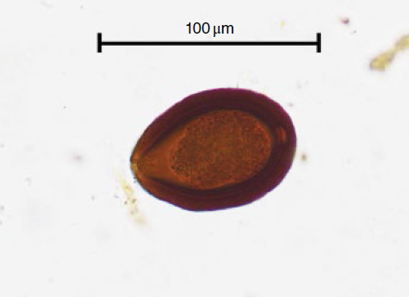
Слика 2. Приказ ооцисте Eimeria leuckarti под микроскопом [10]

Дијагноза инфекције са Giardia duodenalis поставља се налазом цисти у измету коња методом флотације са цинк-сулфатом. Цисте имају овоидан облик, величине 8-14 x 10 μm [14]. Такође, развијене су и методе детекције антигена од Giardia spp и молекуларне методе дијагностике [9,14].
Криптоспоридиоза се доказује налазом ооцисти у измету коња, када се може идентификовати до нивоа рода, а до нивоа врсте потребно је употребити молекуларне методе (на пример ланчана реакција полимеразе – PCR) [14].
Диференцијална дијагноза обухвата различите узроке пролива код коња, попут Clostridium perfringens, Clostridioides difficile, Campylobacter spp, ротавирусне инфекције и Salmonella spp. [14].

Терапија
У случају појаве пролива примењује се симптоматска и потпорна терапија [9]. Треба наручито водити рачуна о стању хидрираности код оболелих [1]. Као добар избор у терапији показали су се метронидазол и сулфонамиди [17].

ФАСЦИОЛОЗА КОЊА

Фасциолоза коња (лат. fasciolosis equorum) представља паразитску болест изазвану трематодама из рода Fasciola [1,13]. Има велик економски значај код говеда и оваца, док се код свиња и коња ретко јавља [14,22]. Прелазни домаћини врло важни за постојање болести на одређеном терену, а њихово присуство у природи веома зависи од станишта [13]. У питању је паразитска зооноза [13,14].

Етиологија
Узрочник болести у нашој земљи је искључиво трематода Fasciola hepatica, док је Азији и Африци и Fasciola gigantica [1]. Fasciola hepatica је метиљ величине до 30 х 13 mm. Тело је дорзовентрално спљоштено. Што се тиче репродуктивног тракта, важно је нагласити да су хермафродити [14]. Број јаја који дневно положи овај паразит креће се и до 20000 [1].

Развојни циклус
Када инфицирана животиња, која путем измета излучује јаја ових трематода, доспе на пашњак, долази до контаминације пашњака. У јајима се развија мирацидијум [1]. Мирацидијум напушта јаје и тражи прелазног домаћина [13,14].
Прелазни домаћин је барски пуж Galba truncatula [1,13]. Конусног је облика, величине 10-12 mm, са 4-5 навоја љуштуре. Живи и у низијским и у планинским регионима. У нашим крајевима током сезоне развију се до две генерације, у зависности од влаге [1].
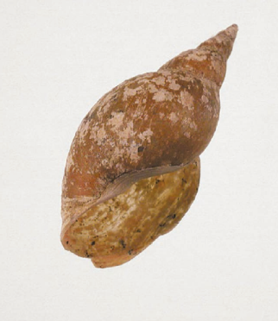
Слика 3. Приказ барског пужа Galba truncatula [14]

Мирацидијум активно продире кроз стопало пужа или бива прогутан од стране пужа. Долази до даљег развоја у метацеркарије које су инфективни облик за коначног домаћина [14]. Развој у пужу захтева влагу и температуру од 8-10^{о} C и траје око 8-10 недеља [1]. Метацеркарија напушта пужа и заједно са зеленом масом бива прогутана од стане крајњег домаћина. Метацеркарије продиру кроз цревни зид и мигрирају кроз абдоминалну шупљину до јетре. Из јетре одлазе до жучних каналића где настају адулти који продукују јаја. Путем билијарних путева, јаја доспевају у дуоденум, одакле заједно за изметом доспевају у спољашњу средину. Сем у јетри и жучним путевима, метиљ се може наћи и у другим органским системима, попут плућа или испод коже [14].
Експериментални подаци показују да су коњи доста отпорни на метиље, односно да већина унетих метацеркарија не достигне развој до одраслих облика у жучним каналима, вероватно пошто су претходно елиминисане или имобилисане у раној фази инфекције [14,22].

Клиничка слика
Најчешће инфекција протиче субклинички [13]. Уколико дође до испољавања клиничких симптома, могућа је појава грознице, жутице, фотодерматитиса и прогресивног пада телесне масе [14,22]. У ретким случајевима долази до појаве нервних симптома у оквиру хепатичке енцефалопатије [14].

Дијагноза
Дијагноза се може поставити копролошким прегледом када се у измету могу наћи јаја метиља. Ова метода није довољно осетљива, услед повременог излучивања јаја путем измета, малог броја паразита или када се у домаћину налазе још увек незрели облици у паренхиму јетре или жучним путевима [14].

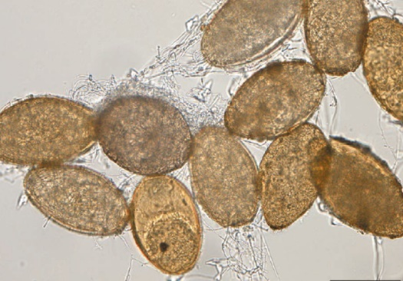
Слика 4. Приказ јаја Fasciola hepatica под микроскопом [14]

Што се тиче биохемијских параметара крви, повишена је активност хепатоцелуларних ензима (сорбитол дехидрогеназе, аспартат аминотрансферазе, алкалне фосфатазе и гама-глутамилтрансферазе) и повишена концентрација конјугованог, односно директног билирубина [14].
Од серолошких метода, имуноензимски тест (енг. Enzyme-Linked Immunosorbent Assay – ELISA) се може користити, пошто код инфицираних животиња долази до продукције специфичних антитела [14,22,23].
При обдукцији, макроскопским прегледом јетре могу да се уоче тамноцрвени вијугави путеви, куда су развојни облици пролазили, као и поља хепатоцелуалнре некрозе и фиброзе. У жучним каналима налазе се адулти метиља и присутан је хронични холангитис са проширеним жучним путевима услед опструкције лучења жучи. Такође, могући су апсцеси на јетри, као и фотосензитивни дерматитис и иктерично пребојавање ткива [14].
Диференцијална дијагноза обухвата различите узроке који доводе до жутице и грознице код коња [14].

Терапија
Прва од мера која се примењује је да се уклоне животиње са пашњака, како би се спречила суперинфекција [1]. Од каузалне терапије врло добро показао се триклабендазол, поготово код младих коња [13,14]. Мада поједини извештаји са терена показују да је раширена резистенција и на триклабендазол [14].

Профилакса
У профилактичне мере спада исушивање мочварних терена и употреба препарата који елиминишу прелазног домаћина [14]. Пошто стални пашњаци представљају највећу опасност, ако је то изводљиво, боље је животиње изгонити на прегонске пашњаке [1].

АНОПЛОЦЕФАЛИДОЗА КОЊА

Аноплоцефалидоза коња (лат. anoplocephaliosis equorum) представља паразитску болест коња изазвану сa цестодама из рода Anoplocephala [3,8]. Пантљичаре из овог рода паразитирају у танким и дебелим цревима, поготово у околини илеоцекалне валвуле [12,24].

Етиологија
Болест проузрокују пантљичаре Anoplocephala magna, Anoplocephala perfoliata и Anoplocephaloides mamillana (раније Paranoplocephala mamillana) [9,14]. Дужина им се разликује, па тако Anoplocephala magna је до 80 cm, Anoplocephala perfoliata до 8 cm, а Anoplocphaloides mamillana до 4 cm [12]. Тело им се састоји од сколекса и низа сегмената, односно проглотида. Сваки проглотид садржи један или два пара мушких и женксих репродуктивних органа, јер су пантљичаре хермафродити [14,24].

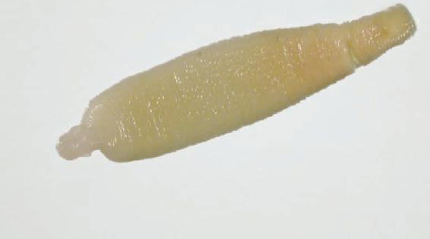
Слика 5. Приказ адулта Anoplocephala perfoliata [14]

Развојни циклус
У измету инфицираних коња налазе се гравидне проглотиде које су се откинуле од пантљичара. Дезинтеграцијом проглотида долази до ослобађања јаја [1]. Коњи се инфицирају ингестијом прелазних домаћина који се налазе на вегетацији [9,14]. Прелазни домаћин су непаразитске гриње из фамилије Oribatidae у којима се налази инфективна ларва типа цистицеркоид [19]. У танким цревима и почетном делу дебелих црева коња долази до развоја цестода [1]. Понекад се могу наћи и у желуцу [14].
Препатентни период износи око месец дана [14,19].

Клиничка слика
Већина инфекција протиче асимптоматски [4,12]. Међутим, ако дође до перфорације зида црева настају драматични клинички симптоми коју су праћени коликама и развојем перитонитиса [1]. До колика, ипак најчешће долази услед инпакције илеума и услед инвагинације црева [14].

Дијагноза
У дијагностици се користе копролошки преглед (метода флотације) и обдукција [9]. Проглотиди могу бити макроскопски видљиви у измету коња [14]. Ако постоје, неравномерна је дистрибуција јаја у фецесу, што чини већину техника копролошке дијагностике мање осетљивим. Због тога треба повећати количину испитиваног фесеца, па тако као узорак за дијагностику се узима 30-40 g, а користи се 4 g фецеса [13]. Најпогонији период за узорковање се показао први квартал у години [28]. Јаја су величине 60-80 μm, често неправилног облика [9,12] и унутар њих се налази онкосфера од које се развија хексакантни ембрион [12,14].
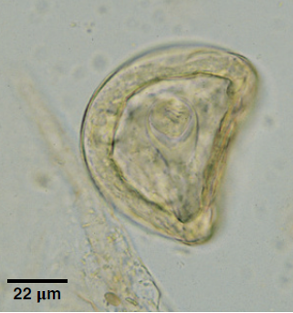
Слика 6. Приказ јаја од Anoplocephala spp. [9]

Од серолошких метода може да се употребљава ЕЛИСА којом је могуће доказати присуство специфичних антитела [14].
Диференцијална дијагноза укључује различите узроке колика. У најважније паразите који узрокују колике, сем рода Аnoplocephala, свакако су и Strongylus vulgaris и Parascaris equorum [14].

Терапија
У терапији се користе антихелминтици, као што су фенбендазол, мебендазол и пирантел-памоат и празиквантел [1]. Као добра комбинацијa показали су се празиквантел и моксидектин у форми оралног гела [26,27].

Профилакса
Поред изолације и терапије инфицираних коња, као део стратегије у борби са овом цестодозом добре резултате је показала ротације испаше, што би осигурало да неће доћи до ингестије инфицираних прелазних домаћина [27].

ХИДАТИДОЗА КОЊА

Хидатидоза коња (лат. hydatidosis equorum) представља инфекцију са Echinococcus granulosus var. equinus која се налази у форми ехинококне цисте или хидатидне цисте. Коњи су дакле прелазни домаћини, а прави домаћини су пси и други дивљи месоједи у чијим цревима се налазе одрасле пантљичаре [1,14].

Етиологија
Узрочник болести је цестода Echinococcus granulosus var. equinus [1,13,14]. Спада у најмање пантљичаре, пошто има само 3-5 чланака. Јаја се налазе само у последњем, гравидном чланку који је око половине дужине тела [19].

Развојни циклус
Јаја доспевају у спољашњу средину путем измета пса са одраслим пантљичарама [19]. Након ингестије јаја, када она доспеју у танка црева коња, хексакантни ембрион напушта јаје и мигрира кроз зид црева у крвоток. Путем порталне вене, хематогеним путем доспева до јетре, а само мали део може преко v. cavae доспети до других органа [14,19]. Долази до формирања хидатидних циста у којима долази до даљег развоја паразита. Прави домаћин се инфицира ингестијом фертилних хидатидних цисти [14].

Клиничка слика
Инфекција углавмом протиче асимптоматски. Појава клиничких симптома завииси од локализације хидатидне цисте. Услед локализације на јетри могућа је појава клиничких симптома повезаних са инсуфицијенцијом јетре [14].

Дијагноза
Хидатидоза обично не буде дијагностикована intra vitam. Обично се случајно дијагностикује приликом прегледа органа након клања. Од специјалних метода дијагностике могу се користити ултрасонографија и рендгенски преглед када се може уочити хидатидна циста [14].
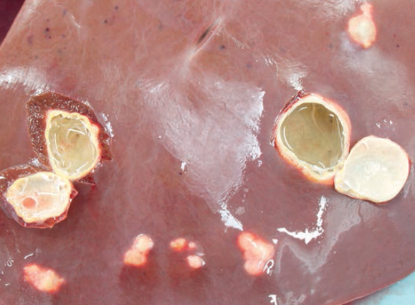
Слика 7. Приказ јетре коња са хидатидним циста на којима је направњен попречни инцизиони рез [13]

Терапија
Хидатидоза се углавном не лечи. У појединим случајевима могуће је ултразвучно навођено хирушко укалањање хидатидне цисте [14].

Профилакса
Као део профилактичких мера потребно је прокувавати изнутрице, ако се оне употребљавају у исхрани паса. У кланицама потребно је редовно спроводити преглед закланих животиња, како меса тако и органа. Уколико се нађу хидатидне цисте, потребно их је одстранити и нешкодљиво уклонити. Поред тога, треба обављати повремено и копролошки преглед паса, у циљу сузбијања цестода код паса [1] .

ПАРАСКАРИОЗА КОЊА

Параскариоза коња (лат. parascariosis equorum) представља паразитску болест коња изазвана са нематодома из породице Ascarididae из рода Parascaris [6,8]. У питању је најкрупнија нематода код коња. Паразитира у танким цревима где може довести до опструкције и руптуре, са последичним перитонитисом и угинућем. Првенствено се јавља код младих коња [9,16], пошто већина коња развија природни имунитет у узрасту од 8 до 18 месеци [8].

Етиологија
Узрочници обољења су Parascaris equorum и Parascaris univalens [8,9,30]. Постоји јасан полни диморфизам. Мужјаци су до 28 cm, а женке и до 50 сm [9,19].

Развојни циклус:
Развојни циклус је директан, нема прелазних домаћина. Веома је сличан развоју Аscaris suum код свиња. Женке полажу јаја у танким цревима, која путем измета доспевају у спољашњу средину, када се у њима развија инфективна ларва другог степена. Ингестијом јаја са ларвом другог степена (L2), када оне доспеју до танких црева, ларва напушта јаје и пробија зид танких црева [9,29]. Долази до хепато-пулмоналне миграције [16,29]. Она доспева најпре до јетре, па у даљем току до плућа, када актом гутања се враћа у танка црева. У дуоденуму и проксималном делу јејунума настају адулти [4,9,14]. У току миграције долази до малих, фокалних хеморагичних лезија, а у даљеум току долази до фиброзе [16]. Полно зреле женке производе око 100000 јаја на дан [19]. Препатентни период износи 72-110 дана [14].

Клиничка слика
Инфекцију може пратити смањење апетита, прогресиван пад телесне масе и смањен квалитет длаке. У тежим случајевима јављају се респираторни симптоми, попут исцетка из носа и кашља, као и колике услед опструкције танких црева, првенствено код коња до 12 месеци старости [14,15]. Услед оштећења зида црева и перфорације долази до развоја перитонитиса и ендотоксемије што резултује угинућем [16].

Дијагноза
Дијагноза се поставља налазом јаја аскаридног типа у измету коња методом флотације у засићеном раствору натријум-хлорида. Јаја имају округласт облик, пречнника 90-100 μm и обично су неембрионисана [2,9].

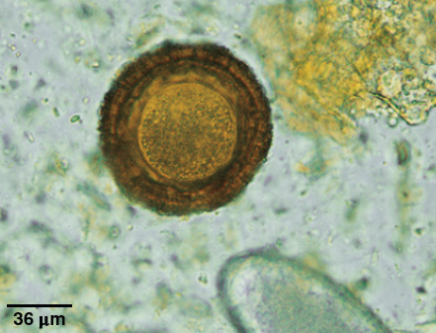
Слика 8. Приказ јаја од Parascaris equorum под микроскопом [9]

Ултрасонографијом абдомена могу се визуализовати паразити у танким цревима. На одбукцији се у цревима могу наћи нематоде и larva migrans која доводи до беличастих тачака на капсули јетре и чврсти субплеурални калцификовани нодули у плућима [14]. Из узорка ткива плућа могу се пронаћи ларве тако што се комадић ткива потопи у чашу за седиментацију испуњену водом, па након 2 сата се прегледа седимент под светлостним микроскопом [2].
Диференцијална дијагноза укључује различите узроке хроничног смањења телесне масе код ждребади, као што су: стронгилидоза, малоклузија, кардиоваскуларне аномалије, конгениталне аномалије бубрега и хронично запаљење плућа и ендокардитис [14].

Терапија
У терапији се користе антихелминтици (пиперазин, пирантел-памоат, фенбендазол, фебантел, ивермектин, моксидектин) [1]. Широко је распрострањена резистенција на антихелминтике, па их треба са пажњом употребљавати [3,8]. Услед пречесте и готово искључиве употребе макроцикличних лактона попут ивермектина и моксидектина [29,31,32]. У тежим случајевима, уз антихелминтике, могу се апликовати минерална уља преко назогастричне сонде како би се олакшала евакуација угинулих аскарида и смањио ризик од импакције и руптуре црева [14].

Профилакса
Препоручује се редовно прање, чишћење и дезинфекција штала и испуста, као и уклањање измета са пашњака и ротација пашњака [14]. Тамо где се врши напасавање младих коња не треба пуштати кобиле и пастуве [16].

ОКСИУРИОЗА КОЊА

Оксиуриоза коња (лат. oxyuriosis equоrum) представља паразитску болест коња која је изазвана са нематодом из рода Oxyuris. Ова нематода паразитира у дебелим цревима [8,14], односно у цекуму, колону и ректуму, где бораве адулти [2,19]. У одређеном периоду животног циклуса, женке бораве у пределу ануса где доводе до карактеристичног свраба у перианалној регији [14]. Типична је стајска паразитска болест [2].

Етиологија
Узрочник обољења је нематода Oxyuris equi [6,11]. Постоји јасан полни диморфизам. Мужјаци су величине 9-12 mm, а женке 4-15 cm [14].

Развојни циклус
Након оплодње, женке из колона одлазе у перианалну регију [14]. Оне су забодене репним крајем за анални отвор коња, а на супротном крају се налази вулва из које полажу јаја у гомилицама у на слузницу и кожу перианалне регије [2,10]. На том месту јаја су уочљива као жутобели лепљиви трагови на кожи и слузници. Инфекција коња настаје лизањем периаланалне регије или ингестијом јаја са ларвом или саме ларве трећег степена (L3) [2,19]. Када ларве доспеју у црева, оне у цревима продиру у крипте слузнице цекума и колона, долази до даљег ларвеног развоја, па потом се оне враћају у лумен дебелих црева где настају адулти [1].

Клиничка слика
Интензиван свраб у перианалној регији доводи до чешања и грижења [5,6]. Длака на репу је рашчерупана и ломи се, а у перианалној регији у даљем току долази до фокалне алопеције [13,14]. У каснијем току могуће су ране на репу и перианалном пределу које су често праћене са секундарним бактеријским инфекцијама [1,2].

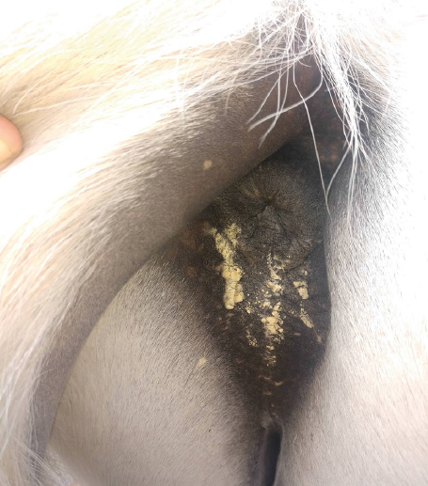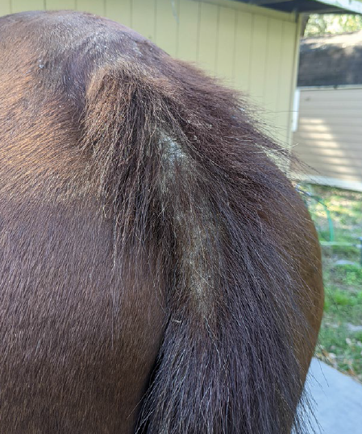
Слика 9 и 10. Приказ перианалне регије (лево) и репа коња (десно) са оксиуриозом [8]

Дијагноза
Дијагноза се поставља се на основу карактеристичних клиничких симптома и микроскопским прегледом перианалног целофанског бриса [5,13,14].
Јаја су крупна, 85-95 х 40-45 μm, овалног облика, спљоштена на једној страни са слузавим чепом на једном од полова [1,18]. Пошто веома брзо ембрионирају, при прегледу целофанског бриса обично су већ ембрионисана [2].

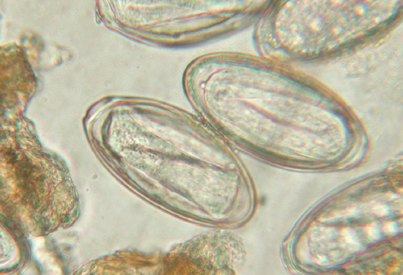
Слика 11. Приказ јаја од Oxyuris equi под микроскопом [15]

Диференцијална дијагноза укључује различите узроке које доводе до свраба, као што су алергије на одређене састојке хране (на пример глутен), атопија, контактни дерматитис, убоде инсеката, гриње, пемфигус фолиацеус и паранеопластични пруритус повезан са малигним лимфомом [14,34].

Терапија
Ране је потребно испирати са антисептицима и посипати са антимикробним прашком [1]. Од антихелминтика користе се бензомидазолски препрати (фенбендазол, мебендазол, фебантел, оксибендазол), пирантел памоат и ивермектин [10]. Постоји раширена резистенција на макроцикличне лактоне, а добре резултате показује примена пирантел памоата [8,14,33].

Профилакса
Препоручује се редовни копролошки преглед свих коња, у објектима где је дијагностикована болест, пошто је оксиуриоза типична шталска паразитска болест. Наручито треба обратити пажњу на хигијенске услове у шталама као и на хигијену прибора и опреме за одржавање простора и коња. Пре него се прикључе осталим коњима у објекту, новонабављени коњи треба обавезно да се дехелминтишу [1,10].

СТРОНГИЛИДОЗА КОЊА

Стронгилидоза коња (лат. strongylidosis equorum) представља паразитску болест коња изазвану са нематодама из фамилије Strongylidae. У питању је врло честа паразитска болест дебелих црева коња [1,2,8], односно цекума и колона [9]. Болест је широко распрострањена у свету [38].

Етиологија
Уобичајена подела припадника фамилије Strongylidae je на ,,велике стронгилиде“ и ,,мале стронгилиде“ [38].
У велике стронгилиде спадају Strongylus vulgaris, Strongylus endentatus и Strongylus equinus [3,11,13].
У мале стронгилиде спада преко 30 различитих врста, међу којима су најпознатији родови Cylicocercus, Trichonema, Cylicocyclus, Triodontophorus, Oesophagodontus, Cylicodontophorus, Cylicostephanus, Gyalocephalus, Poteriostomum и Cyathostomum [1,12].

Развојни циклус
Одрасли примерци великих стронгилида живе у дебелим цревима, а ларвени облици се разликују по трајању и путевима миграције у зависности од врсте. Јаја се излучују путем фецеса у спољашњу средину и у њима се у повољним условима формира ларва првог степена (L1) која за 1-2 дана напушта јаје. Ларве преживљавају у спољашњој средини и до годину дана [12].
Инфекција настаје ингестијом ларве трећег степена (L3), када она доспе у танка црева. Даљи развој је карактеристичан за врсту. Све велике стронгилиде имају добро развијену усну чауру [1]. Према излгеду усне чауре се разликују, Strongylus vulgaris има 2 зуба у дну чауре, Strongylus equinus има један дорзални зуб са два шиљка и два мања вентрална, а Strongylus endentatus нема зубе [37]. Хране се са мукозом црева и са крвљу (наручито Strongylus equinus) [1].

- Strongylus vulgaris
Преставља најпатогенију врсту унутар фамилије Strongylidae. Ситна нематода, дужинa тела код женки је до 2,5 cm, а мужјака око 1,5 cm [12]. Инфективна ларва трећег степена када ингестијом доспе до танких црева, пенетрира у слузницу и развија се у ларву четвртог степена (L4) [8] која мигрира најчешће у кранијалну мезентеричну артерију и њене огранке где доводи до оштећења зида крвног суда [5,10], инвадирајући tunica intima артерија [12]. У зиду артерија борави око 4 месеца и након пресвлачења, ларве петог степена (L5) се враћају кроз артерије дебелог црева у лумен дебелих црева [1]. Адулти живе у лумену цекума или колону [8].
Прва јаја се појављују у измету за око 6-8 месеци од ингестије инфективних ларви [1,12].
Адулти у дебелим цревима доводе до незнатних оштећења, која су од далеко мањег заначаја од оштећења до којих доводе ларвени облици. Ларве током миграције оштећују ендотел крвних судова и стимулишу стварање тробма. Као последица тромбоемболије долази до поремећаја у адекватној исхрани и оксигенацији ткива, услед чега настају инфаркти. У појединим случајевима настају анеуризме, чије прскање доводи до угинућа. Због тога ова нематода је један од најчешћих узрока колика код коња на паразитској основи [1].

- Strongylus edentatus
Има сличан животни циклус као Strongylus vulgaris, до стадијума ларве у миграцији. Женке су дужине око 4 cm, а мужјаци око 3 cm [12,18]. Ларва трећег степена (L3) из зида црева мигрира путем порталне вене до јетре, где настаје ларва четвртог степена (L4). Унутар јетре формирају се чворићи у којима ларва борави 9-10 недеља. Потом долази до ослобађања ларви из нодула и оне мигрирају према перитонеуму дебелих црева. У зиду дебелих црева формирају се казеозни чворићи, а у лумену дебелих црева се завршава развојни циклус и настају адулти. Понекад ларве у миграцији се могу наћи на неочекиваним местима, попут грудне дупље и семеника.
Препатентни период траје од 6 до 12 месеци [1,12].

- Strongulus equinus
Представља најкрупнију нематоду из фамилије Strongylidae, са до 5 cm дужине код женског и до 3,5 cm код мушког пола [12]. Након ингестије, ларве трећег степена (L3) пенетрирају у слузницу и у дубље слојеве ткива црева све до субсерозе где даље расту и пресвлаче се [1,12]. Потом мигрирају преко перитонеума у јетру, где формирају нодуле. У јетри бораве око 6 недеља и тада ларве четвртог степена (L4) које мигрирају у разне органе абдомена, попут панкреаса и ретроперитонеалног ткива. Одатле ларве петог степена (L5) одлазе у у лумен слепог црева или колона где настају адулти [12]. Поједини примерци ове врсте могу дневно да конзумирају и до 10 ml крви, што код теже инфекције доводи до анемије [1].
Препатентни период траје 8-10 месеци [1,12].

Егзогени део животног циклуса малих стронгилида је исти као и код великих стронгилида. Ларве првог до трећег степена живе на вегетацији и фецесу. Након ингестије ларве трећег степена (L3) развијају се унутар колона до одраслог стадијума, када продукују јаја, која се избацују путем измета [8,36,43]. Дакле, ендогени развој се разликује по томе што нема миграције [12].
Патолошки ефекат на домаћина малих стронгилида је далеко мањи него код великих стронгилида [38]. Мале стронгилиде се хране епителом слузокоже дебелих црева и саджајем црева, изузетак је Cyatostomum spp.
Припадници рода Cyatostomum spp се хране и крвљу, што може прозуроковати анемију. У случају великог броја нематода, могући су поремећаји апсорптивне функције дебелих црева услед присуства већег броја нодула слузнице [1]. Препатентни период код малих стронгилида траје од 8 до 20 недеља, што зависи од врсте паразита и имунолошког статуса коња [1,12].

Клиничка слика
Многи инфицирани коњи не испољавају клиничке симптоме [9]. Од клиничких симптома повремено се јавља смањен апетит, брже замарање, успорен телесни раст и развој, пад телесне масе, тромбоемболијске колике и пролив [12,15,36]. У случају инфекција са Strongylus vulgaris могућа је појава интермитентне хромости [12].

Дијагноза
Тачна дијагноза поставља се на основу прегледа измета методом флотације, када се користи засићен раствор натријум-хлорида [9,12,15]. Могу да се пронађу јаја стронгилидног типа величине од 60-120 μm [9,12]. Имају овални и елипитични облик, а полажу се у стадијуму бластуле, а број бластомера креће се од 4 до 34. За детерминацију родова и врста неопходне су инфективне ларве (L3) које се добијају копрокултуром [2,12]. Понекад, као последица верминозног артеритиса, може да се ректалним прегледом установи болност у пределу корена мезентеријума, што је неспецифичан показатељ [1]. При обдукцији, могу да се запазе адулти у дебелим цревима, као и ларве у разним ткивима у фазама миграције [1].

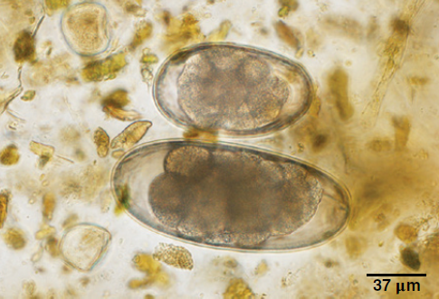
Слика 12. Приказ јаја од Strongylus spp. под микроскопом [9]

Диференцијална дијагноза обухвата друге узрочнике колика, а од колика на паразитској основи сем фамилије Strongylidae, велик значај имају и Parascaris equorum и Anoplocephala spp [14].

Терапија
У медикаментозној терапији користе се макролидни антихелминтици, као што су ивермектин и моксидектин [35,43]. Препоручује се да се одреди број јаја у измету, како би се одредило којим коњима је потребна медикаментозна терапија и када треба она бити примењена [8,10].

Профилакса
Циљ профилактичких мера је да се минимализује контаминација пашњака и испуста. Услед тога је потребно примењивати следеће мере: обавезан карантин и дехелминтизација новонабављених коња, редовна копролошка контрола свих коња који бораве на паши, истовремени антхелмитички третман свих коња који су боравили на зараженом пашњаку [1]. Препоручује се редовно уклањање измета како из штала, тако и са испуста и пашњака [12].

ТРИХОСТРОНГИЛИДОЗА КОЊА

Трихострогилидоза коња (лат. trichostrongylidosis equorum) представља паразитску болест коња изазвану са нематодом Тrichostrongylus axei. Сем код коња, ова болест јавља се и код говеда, оваца, коза и свиња [1,11].

Етиологија
Трихостогилидозу коња узрокује нематода Тrichostrongylus axei [10]. Mала црвенкаста нематода, мужјак је величине 4-4,5 mm, а женка до 6,6 mm [19,37].

Развојни циклус
Директан је развојни циклус [12]. У условима умерене топлоте и влажности у јајима долази до разоја ларве првог степена која напушта јаје и после два пресвлачења у року од 7-14 дана постаје инфeктивна ларва трећег степeна. На пашњаку, након ингестије инфективних ларви заједно са зеленом масом или водом, ендогени развој се одвија у желуцу [1,40], унутар чворића у слузници желуца, након чега долази до продукције јаја [1]. Слузница желуца је хиперемична, са присутним ерозијама и улцерацијама, а у хроничним случајевима присутна је хиперплазија и повећано лучење слузи, као и поља некрозе [40].
Препаразитски стадијуми (јаја и ларве) су веома отпорни, могу да презиме на пашњаку и да изазову инфекцију у рано пролоће након изгона на пашу [1]. Унакрсне инфекције између коња и преживара су могуће, наручито када заједно бораве на истим пашњацима [1]. Препатентни период траје око 20 дана [12,19].

Клиничка слика
Инфекција са малим бројем нематода је субклинички ток. Код обимне инфекције са великим бројем трихостронгилида долази до инапетенце, пролива и смањеног прираста [1].

Дијагноза
Дијагноза се поставља на основу налаза јаја у измету коња копролошког прегледа, методом флотације или детерминацијом ларви [12]. Јаја су стронгилидног типа, димензија 80 х 40 μm [37].

Терапија
У терапији се користе макролиди (попут ивермектина), имидазоли (попут левамизол) или деривати бензомидазола (попут фебендазол, фебантел) [1,11].

Профилакса
У циљу профилаксе трихостронгилидозе препоручује се дехелминтизација пре почетка пашне сезоне и по завршетку пашне сезоне (поготово ако су животиње боравиле на пашњацима где је доказано присутво овог паразита), избегавање напасања на влажним и мочварним теренима, као и редовно уклањање стајњака из објеката где животиње бораве и његово нешкодљиво уклањање [1].

ХАБРОНЕМОЗА КОЊА

Хабронемоза коња (лат. habronemosis equorum) је паразитска болест коња изазвана са нематодама из рода Habronema. Болест се карактерише променама на кожи и/или желуцу, а преносе је муве, па се често назива и харбонемијаза [1,16].

Етиологија
Хабронемозу коња изазивају 3 врсте хабронема, и то Habronema muscae, Habronema microstomа и Habronema megastomа [9,16]. Нематоде коначност изгледа, а најкрупнија је Habronema microstomа – мужјак је 9-16 mm, а женка 15-25 mm, затим Habronema muscae – мужјак је 8-14mm, а женка 12-22 mm и најситнија је Habronema megastoma – мужјак је 7-10 mm, а женка 10-13 mm [1].

Развојни циклус
Женке храбронема полажу ембрионисана јаја која изметом доспевају у спољашњу средину. Јаја доспевају ингестијом у дигестивни тракт прелазних домаћина док се хране ексудатима и телесним излучевинама [1,9]. Прелазни домаћини су Musca domestica и Stomaxys calcitrans [13,16], односно домаћа мува и мува пецкара [19]. У њима се развијају инфективне ларве. Из усног апарата муве излазе ларве трећег степена (L3) на губицу коња. Путем акта гутања ларве хабронема доспевају у желудац где се даље развијају. Habronema muscae и Habronema microstomа паразитира на слузници жлезданог дела желуца, а Habronema megastomа у мањим или већим чворићима у зиду желуца. Услед јаче инвазије долази до развоја ерозија, улцерација и некротичних промена на зиду желуца. Habronema megastomа доводи и до тумороидних творевина које су величине кокошијег јајета, око 10 cm [1,16], које се често налазе у близини margo plicatus [9]. Одрасли хелминти настају за око 1,5 до 2 месеца од прогутаних ларви које су доспеле у желудац [1].
Услед контакта инфираних мува са ранама на кожи долази до развоја кутане хабронемозе [16,42]. Тада долази до запаљенске реакције и развија се грануломатозни дерматитис. Ларве се активно крећу по ранама и хране се ткивним детритусом. Услед лизања рана, ларве доспевају у усну дупљу и даљи развој се одвија у желуцу коња [1].

Клиничка слика
Првенствено зависи од степенa инвазије и развијености патолошких промена на желуцу. Углавном су присутни неспецифични знаци попут промена у апетиту, зевања, повремених количних болова и постепеног опадања радне способности коња [16,41]. Може да дође до руптуре тумороидних творевина у желуцу, када се развија дифузни перитонитис који у највећем броју случајева фатално завршава.
Лезије на кожи су најчешће присутне око ока, на лицу, препуцијуму, кожи абдомена и ногу [13]. Ране споро зарастају, лако крваре и долази до масивне гранулације са ситним калцификованим пољима попут зрна пиринча [1,13].

Дијагноза
Дијагноза се поставља на основу анамнезе и клиничко-лабораторијског налаза. Копролошким прегледом измета могу се наћи јаја хабронема [40]. Негативан налаз не искључује могућност да постоји желудачна хабронемоза, пошто се јаја излучују повремено и доста их је тешко уочити. Јаја мало савијена, имају танку опну, ембрионирана су и величине су 40-80 х 10-20 μm [9,16].

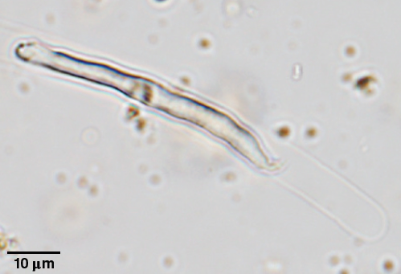
Слика 13. Приказ јаја са ларвом Habronema spp. под микроскопом [9]

Могу да се раде брисеви рана када се могу наћи ларве под микроскопом [13]. Од специјалних дијагносичких метода гастроскопијом се могу уочити хабронеме у желуцу, као и катарални гастритис и улцерације [16,41].

Терапија
У терапији кожне хабронемозе користе препарати на бази ивермектина, најчешће уз неколико понављања [13,16,42]. Ране треба хирушки обрадити и употребити репелентна средства у околини и на рани [1]. У терапији желудачне хабронемозе користе се антихелминтици из групе бензомидазола (на пример тиабендазол, фебендазол, оксибендазол) и авермектина [1].

Профилакса
Врло важна профилактична мера је контрола и сузбијање инсеката. Препоручује се употреба репелената [16].

ГАСТЕРОФИЛОЗА КОЊА

Гастeрофилоза коња (лат. gasterophilosis equi) представља паразитску болест коња изaзвану са инсектима из реда Diptera из рода Gasterophilus [9,16,44]. Ларве двокрилаца из рода Gasterophilus називају се још и коњски штркљеви [1,4].

Етиологија
У узорчнике гастерофилозе коња спадају Gasterophilus intestinalis, Gasterophilus haemorrhoidalis, Gasterophilus nasalis, Gasterofilus pecorum и Gaterophilus inermis [4,9,16]. Имаго Gasterophilus intestinalis је дуг 12-14 mm, a aдулти других врста су ситнији [1].

Развојни циклус
Женке Gasterophilus intestinalis полажу јаја на длаку домаћина, односно на предње екстремитете и гриву. Из јаја се за 5-10 дана излегну ларве под утицајем механичких фактора, услед грицкања надражене коже [1,12]. Оне путем усних кукица се закаче за усне коња. Она пробија слузницу језика и мигрира до ждрела, где борави око 3-4 недеље. Потом доспева у желудац, где се закачи за слузницу и борави око 10 месеци [1,4].
Напуштајући дигестивни тракт, путем измета ларве допсевају у спољашњу средину и падају на тло [16]. На тлу прелазе у стадијум лутке, па се за 4-5 недеља развију у одрасле штркљеве. Цео развојни циклус траје око 11-12 месеци [1,4].
За разлику од Gasterophilus intestinalis, женке Gasterophilus haemorrhoidalis, и Gasterophilus inermis полажу јаја у оклини усана и образа, односно у предњи део главе испод браде, ако су у питању женке Gasterophilus nasalis. Излегле ларве саме мигрирају у усну дупљу. За разлику од ларве Gasterophilus haemorrhoidalis задржавају се у слузници ректума одређено време, пре него што доспеју у спољашњу средину. Ларвени развој код Gasterophilus nasalis се одвија у предњим партијама танких црева [16].

Клиничка слика
Ако је присутан мали број паразита у дигестивном тракту, коњи добро толеришу инфекцију [9]. Услед присуства већег броја паразита, могућа је појава клиничких симптома као што су стоматитис уз могуће присуство оралних улцерација, анемија, колике и пад телесне масе [12,44].
У поједним сличајевима може се запазити немир и загледање у абдомен. На предилекционим местима могу се запазити јаја од Gasterophilus spp [9,13,16].
У ретким случајевима могућа је појава дерматитиса на лицу код људи који су у блиском контакту са оболелим коњима [9]. Иако ретко, ако дође до ингестије, ларве могу да доспеју до желуца и да изазову поремећаје повезане са гастритисом [14].

Дијагноза
Ларве се могу наћи прегледом усне дупље, измета или перианалне регије [14]. Након примене макролидних антихелминтика могу се сакупљањем измета наћи ларве [9]. Могућа је и детекција јаја на предилекционим местима [12].

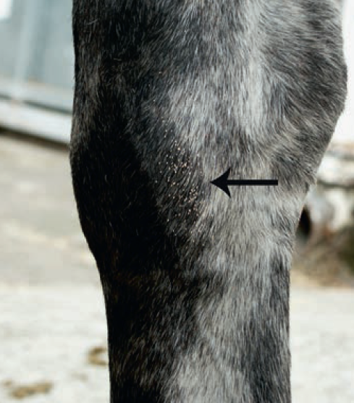
Слика 14. Приказ јаја Gasterophilus spp. на предњој нози [13]

Развијене су и ЕЛИСА методе којима се детектују антигени коњског штркља [14]. Од специјалних дијагностичних метода може да се користи ендоскопија односно гастроскопија. Тада се могу видети ларве штркљева које су у виду гроздова фиксирани за слузницу желуца [16].

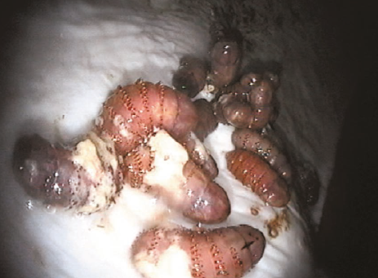
Слика 15. Приказ ларви Gasterophilus spp. при ендоскопији желуца коња [14]

Терапија
У терапији од макролидних антипаразитика користе се авермектини [13,16]. Пожељно их је давати у касну јесен, а имају добру ефикасност против ларви [14]. Од органофосфатних инсектицида користе се у облику гела или гранула дихлорфос, а у облику гранула, прашка и пасти трихлорфон [1,7]. За третман ларви у дигестивном тракту добро се показао метрифонат у комбинацији са фебантелом или мебендазолом [12].

Профилакса
Посебан значај у превенцији гастерофилозе има контрола и сузбијање инсеката [12,16]. Могу се приликом редовног одржавања длаке, уклонити уочена јаја са предилекционих места, на пример са предњих екстремитета [1,14].

ЗАКЉУЧАК

На основу анализе консултоване литературе, могу се извући следећи закључци:

- Паразитске болести дигестивног тракта коња најчешће изазивају паразити из следећих родова: Eimeria, Giardia, Cryptosporidium, Anoplocephala, Echinococcus, Fasciola, Parascaris, Oxyuris, Habronema и Gasterophilus, као и припадници фамилије Strongylidae.

- Обољење се може јавити код оба пола, свих раса и свих старосних категорија, а наручит значај има код ждребади и младих коња.

- У највећем броју случајева болест протиче асимптоматски. Уколико дође до испољавања клиничких симптома углавном се јављају они који су присутни и код других гастроинтестиналних болести, као што су смањен апетит, прогресиван пад телесне масе, колике, дијареја и/или опстипација.

- Патолошке промене на дигестивном тракту као последица паразитске болести могу бити присутне од усне дупље до крајњих партија дебелих црева, укључујући и јетру и панкреас.

- Коначна дијагноза се поставља детекцијом паразита и/или његових развојних форми углавном путем копролошких метода, мада постоје и серолошке и молекуларне методе.

- Постоје различити терапијски протоколи који се користе, у зависности од паразитске болести, као и од општег здравственог стања и од присутних компликација.

- Велики проблем представља све већа резистенција на антипаразитике.

- У сврху превенције потребно је редовно вршити дехелминтизацију коња, као и репелентна средства уз коришћење заштитних мрежа на објектима у којим бораве коњи.

ЛИТЕРАТУРА

- Aleksić N. (2004): Parazitske bolesti – specijalni deo; Fakultet veterinarske medicine u Beogradu, Beograd, str. 80-81, 104-106, 112-114, 117-122, 136 i 211-212

- Aleksić N. (1999): Praktikum iz parazitskih bolesti; Fakultet veterinarske medicine u Beogradu, Beograd, str. 67-70

- Pusterla N. and Higgins J. (2018): Interpretation of Equine Laboratory Diagnostics; Wiley Blackwell, str. 301-304

- McGavin D. and Zachary J. (2007): Pathologic Basis of Veterinary Disease, fourth edition; Mosby-Elsevier, New Jork, str. 39 i 87

- Erdeljan M. (2021): Bolesti kopitara 1, Praktikum; Poljoprivredni fakultet Novi Sad, Novi Sad, str. 5

- Jovanović M, Aleksić-Kovačević S. i Knežević M. (2012): Specijalna veterinarska patologija; Fakultet veterinarske medicine, Beograd, str. 48-50

- Jezdimirović M. (2010): Veterinarska farmakologija, IV dopunjeno izdanje, Fakultet veterinarske medicine u Beogradu, Beograd, str. 519 i 526

- Machtinger E, Weeks E, Geden C. and Lacher E. (2022): Pests and parasites of horses; Wageningen Academic, Wageningen, str. 324-325, 328-335

- Zajac A, Conboy G, Little S. and Reichard M. (2021): Veterinary Clinical Parasitology, Ninth Edition; American Association of Veterinary Parasitologists, Wiley Blackwell, str. 126-139

- Bowman D. (2021): Georgis parasitology for veterinarians, Eleventh Edition; Elsevier, str. 117, 189 i 212

- Nielsen M. and Reinemeyer C. (2018): Handbook od Equine Parasite Control, Second Edition; Wiley Blackwell, str. 6, 13 i 17

- Mehlhorn H. (2016): Animal Parasites, Diagnosis, Tretment and Prevention; Springer, str. 341-342, 422-429, 461 i 636-638

- McAuliffe S. and Knottenbelt D. (2014): Color atlas of Disease and Disorders of the Horse; Elsevier, str. 73-75 i 339-341

- Kolk J. and Kroeze E. (2023): Infectious diseases of horses, Diagnosis, Pathology, Menagement and Public Health, Second Edition; CRC Press, str. 226-229, 231 i 254

- Sellon D. and Long M. (2014): Equine infectious diseases, Second Edition: Elsevier, str. 477-478, 485

- Trailović D. (2011): Vilesti kopitara; Fakultet veterinarske medicine u Beogradu, Beograd, str. 283-290

- Bertone J, and Horspool L. (2004): Equine clinical pharmacology; Elsevier, Philadelphia, str. 57, 64-71

- Novakov N. (2021): Parazitske bolesti – praktikum; Poljoprivredni fakultet, Novi Sad, str. 7-10, 26 i 108

- Lalošević V. i sar. (2005): Parazitologija; Poljoprivredni fakultet, Novi Sad, str. 38, 93, 121, 147-148, 154 i 205

- Dubey J. and Bauer C. (2018): A review of Eimeria infections in horses and other equids; Veterinary Parasitology, Vol. 256, str. 58-70

- Xiao L. and Herd R. (1994): Epidemiology of equine Cryptosporidium and Giardia infections; Equine Veterinary Journal, Vol. 26, str. 14-17

- Howell A, Melalana F, Beesley et al. (2019): Fasciola hepatica in UK horses; Equine Veterinary Journal, Vol. 52, str. 194-199

- Arias M, Pineiro P, Hillyer G. et al. (2011):Enzyme-linked immunosorbent assays for the detection of equine antibodies specific to a recombinant Fasciola hepatica surface antigen in an endemic area; Parasitology Research, Vol. 110, str. 1001-1004

- Nilsson O, Ljungstom B, Hoglund J, Lundquist H and Uggla A. (1995): Anoplocephala perfoliata in Horses in Sweden: Prevalence, Infection Levels and Intestinal Lesions; Acta Veterinaria Scandinavica, Vol. 36, str. 319-328

- Hallowell-Evans L. (2017): Parasite Control; ProQuest Dissertations Publishing, The University od Liverpool, str. 4-5

- Grubbs S, Amodie D, Rulli D. et al. (2003): Field Evaluation of Moxidectin/Praziquantel Oral Gel in Horses; Veterinary Therapeutics, Vol. 4, No. 3, str. 253

- Gasser B, Williamson C. and Beveridge I. (2005): Anoplocephala perfoliata of horses – significant scope for further research, improved diagnosis and control; Cambridge Univesity Press, Vol. 131, str. 8-9

- Tomczuk K, Kostro K, Grzybek M, Szczepaniak K, Studzińska M, Demkowska-Kutrzepa M. and Roczeń-Karczmarz M. (2014): Seasonal changes of diagnostic potential in the detection of Anoplocephala perfoliata equine infections in the climate of Central Europe; Parasitology Reseach, Vol. 11, str. 767-772

- Reinemeyer C. (2009): Diagnosis and control of anthelmintic-resistant Parascaris equorum; Parasites and Vectors, Vol. 2, str. 8

- Biocca E, Nascetti G, Iori A, Costantini R. and Bullini L. (1987): Descrizione di Parascaris univalens, parassita degli equini, e suo differenziamento da Parascaris equorum;Atti della Accademia Nazionale dei Lincei. Classe di Scienze Fisiche, Matematiche e Naturali. Rendiconti, Vol. 65, str. 133-140

- Stoneham S. and Coles G. (2006): Ivermectin resistance in Parascaris equorum; The Veterinary Record, London, Vol. 158. str. 572

- Schougaard H. and Nielsen M. K. (2007): Apparent ivermectin resistance of Parascaris equorum in foals in Denmark; Veterinary Record, London, Vol. 160, str. 439-440

- Wolf D. and Hermosilla C. (2014): Oxyuris equi: Lack of efficacy in treatment with macrocyclic lactones; Veterinary Parasitology, Elsevier, Vol. 201, str. 163-168

- White S. D. (2015): A diagnostic approach to the pruritic horse; Equine Veterinary Education, Vol. 27, str. 156-166

- Dauparaitė E, Kupčinskas T, von Samson-Himmelstjerna G. and Petkevičius S. (2021): Anthelmintic resistance of horse strongyle nematodes to ivermectin and pyrantel in Lithuania; Acta Veterinaria Scandinavica, Vol. 63, str 5.

- Lyons E, Drudge J. and Tolliver S. (2000): Larval Cyathostomiasis; Veterinary Clinics of North America: Equine Practice, Vol. 16, str. 501-510

- Lalošević V. (2008): Parazitološki praktikum; Poljoprivredni fakultet, Novi Sad, str. 7-10, 99-100

- Scala A, Tamponi C, Sanna G, Predieri G, Dessi G, Sedda G. et al. (2020): Gastrointestinal Strongyles Egg Excretion in Relation to Age, Gender, and Management of Horses in Italy; Animals 2020, Vol. 10. str. 2-3

- Ilić T, Bogunović D, Nenadović K, Gajić B, Dimtrijević S, Popović G, Kulišić Z. i Milosavljević P. (2023): Gastrointestinal Helminths in Horses in Serbia and Various Factors Affecting the Prevalence; Acta Parasitologica, Vol. 68, str. 56-69

- Menderes A. (2013): Prevalence of the Stomach Helminths in Equines; Veteriner Fakultesi Dergisi, Vol. 24, str. 30

- Traversa D, Iorio R, Capelli G, Paoletti B, Bartolini R, Otranto D. and Giangaspero A. (2006): Molecular cross-sectional survey of gastric habronemosis in horse; Veterinary Parasitology, Elsevier, Vol. 141, str. 286

- Giangaspero A. and Traversa D. (2016): Habronemosis; Arthropod Borne Diseases, Springer, Published Online, str. 465-471

- Proudman C. and Matthews J. (2000): Control of intestinal parasites in horses; In Practice, Vol. 22, str. 90-97

- Gokcen A, Sevgili M. and Camkerten I. (2008): Presence of Gasterophilus Species in Arabian Horses in Sanliurfa Region; Turkiye Parazitoloji Dergisi, Vol. 32, str. 337-339

